- Welche Band hatte einen großen Hit mit dem Lied „Geil“?
A | B | C
Die Prinzen | Rammstein | Bruce und Bongo

- Von wem war Deutschland in der Nachkriegszeit sehr abhängig?

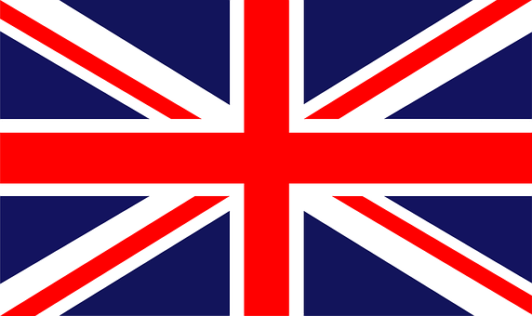
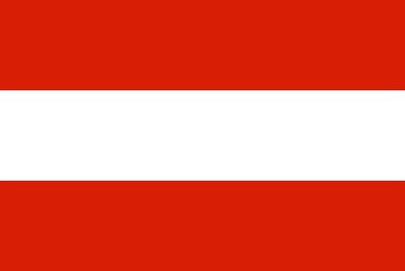
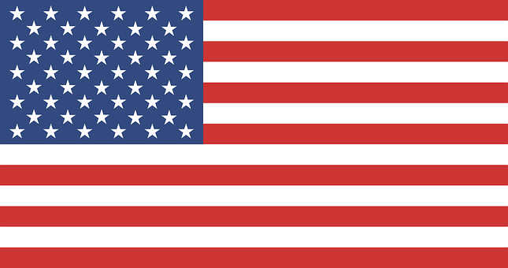

A: Großbritannien B: Österreich C: Die USA
- Welche Musik war ganz oben auf den Hitlisten in der Nachkriegszeit?
A | Deutschsprachige Musik
B | Englischsprachige Musik
C | Spanischsprachige Musik

- Welche Musik wurde in den 70er Jahren immer beliebter?
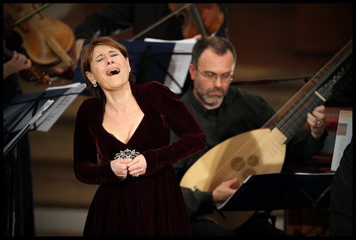
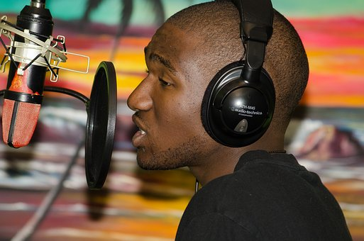
A: Schlagermusik B: Hip Hop C: Opern

- Welche Künstler haben Erfolg mit deutschsprachiger Musik gehabt?
A | B | C
DJ Ötzi | Udo Lindenberg | Nina Hagen
Udo Lindenberg | Nina Hagen | Claudia Schiffer
Helene Fischer | DJ Ötzi | Helmut Kohl
Helmut Kohl | Helene Fischer | DJ Ötzi

- Was nennt man die Periode in den frühen 80ern, wo die deutschsprachige Musik explodierte?
A | Deutsche Musik Für Alle (DMFA)
B | Neue Deutsche Welle (NDW)
C | Schlagermusik Auf Deutsch (SAD)
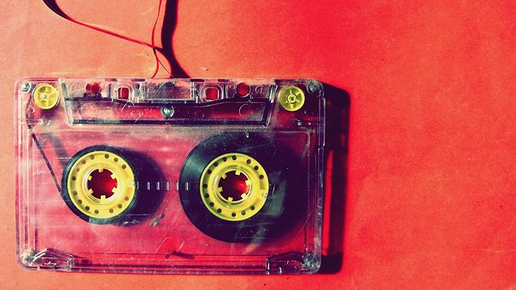

- Was hat der Sänger Herbert Grönemeyer als Gegenreaktion auf die NDW gemacht?
A | Musik mit Tiefe produziert
B | Musik mit Rhythmus produziert
C | Musik auf Englisch produziert
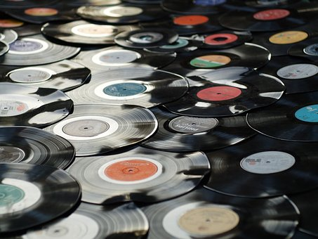

- Deutsche Musik ist heute?

A | langweilig und einfach
B | interessant und gemütlich
C | sehr bunt und spannend
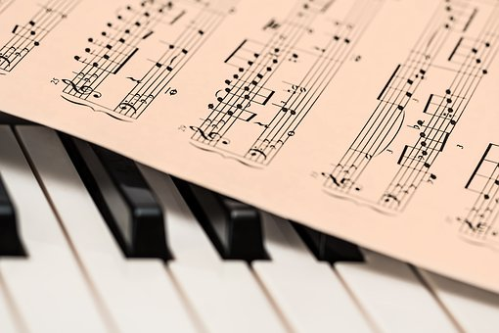

- Wie heißt die berühmteste deutsche Metal Band?

A | Ich + ich
B | Sportfreunde Stiller
C | Rammstein

- Wer singt das Lied „99 Luftballons“?

A | Nina Hagen
B | Nena
C | Udo Lindenberg
